2025-2026 EĞİTİM ÖĞRETİM YILI ..................................................... ORTAOKULU
TÜRKÇE DERSİ 5. SINIF 2. DÖNEM 2. ORTAK YAZILI SINAVI (MEB YAYINLARI - SENARYO 6)
Adı Soyadı: | Aldığı Not
Sınıfı / No:

A. OKUMA VE ANLAMA (5 Soru)
(Aşağıdaki 1, 2 ve 3. soruları verilen metinlere göre cevaplayınız.)
1. METİN: SOKAKLARIN SESİ
Eskiden mahallemizin sokakları, çocukların şen kahkahalarıyla inlerdi. Bizler seksek oynar, saklambaçta ebe olmamak için nefesimizi tutarak ağaçların arkasına gizlenirdik. Koşmaktan dizlerimiz kanasa da ağlamaz, ertesi gün yine aynı coşkuyla sokağa fırlardık. Akşam ezanı okunana kadar süren bu oyunlar, sadece bedenimizi değil, dostluklarımızı da güçlendirirdi. Sokaklar, bizim duvarları olmayan en özgür oyun parkımızdı.
2. METİN: EKRANIN SESSİZLİĞİ
Günümüzde ise sokaklar sessizliğe gömüldü. Çocuklar artık odalarından çıkmıyor, gözlerini kırpmadan parlak ekranlara bakıyorlar. Birbirlerini hiç görmeden, sadece kulaklıklarından gelen seslerle sanal oyunlar oynuyorlar. Bazen internet koptuğunda ya da oyunda yenildiklerinde büyük bir öfke patlaması yaşıyorlar. Saatlerce hareketsiz kalan bedenleri belki yorulmuyor ama zihinleri ve gözleri çok yoruluyor; en kötüsü de yavaş yavaş yalnızlaştıklarının farkına bile varamıyorlar.
SORU 1: (Kazanım: T.O.5.11. Metinler arası karşılaştırma yapabilme) (15 Puan)
1. Metin ile 2. Metni çocukların "oyun alışkanlıkları ve sosyalleşmeleri" yönünden karşılaştırarak aralarındaki farkları yazınız.
......................................................................................................................................................................
......................................................................................................................................................................
......................................................................................................................................................................
SORU 2: (Kazanım: T.O.5.13. Metni yorumlayabilme) (15 Puan)
1. Metin'de geçen "Sokaklar, bizim duvarları olmayan en özgür oyun parkımızdı." cümlesiyle yazar ne anlatmak istemiştir? Kendi cümlelerinizle yorumlayınız.
......................................................................................................................................................................
......................................................................................................................................................................
......................................................................................................................................................................
SORU 3: (Kazanım: T.O.5.25. Metni eleştirebilme) (15 Puan)
2. Metin'deki çocukların oyun alışkanlıklarını eleştiriniz (bu durumun doğru veya yanlış bulduğunuz yönlerini söyleyiniz). Sizce bu yaşam tarzının çocuklara verdiği zararlar nelerdir?
......................................................................................................................................................................
......................................................................................................................................................................
......................................................................................................................................................................
......................................................................................................................................................................
SORU 4: (Kazanım: T.O.5.7. Görselle iletilen anlamı belirleyebilme) (15 Puan)
Aşağıda verilen görselin size vermek istediği mesajı yazınız.
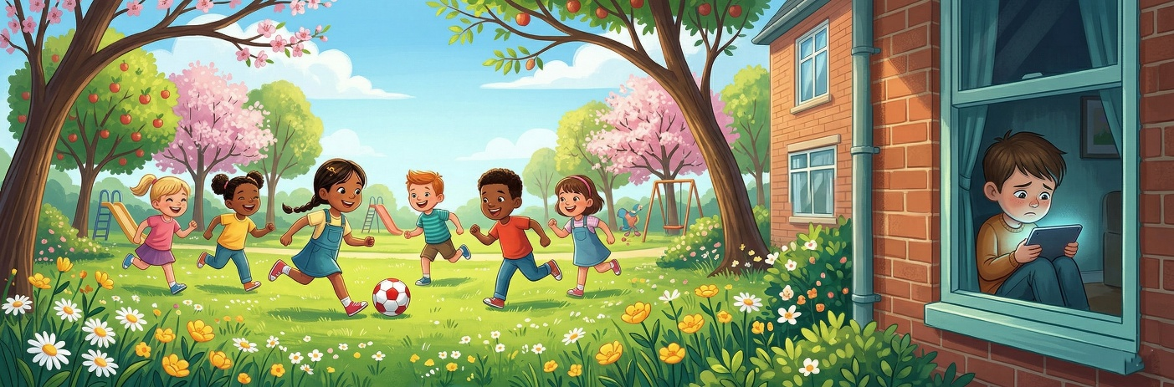

Görselin Mesajı: ............................................................................................................................................
......................................................................................................................................................................
......................................................................................................................................................................
SORU 5: (Kazanım: T.O.5.22. Çoklu ortam ögelerine yönelik çözümleme yapabilme) (10 Puan)
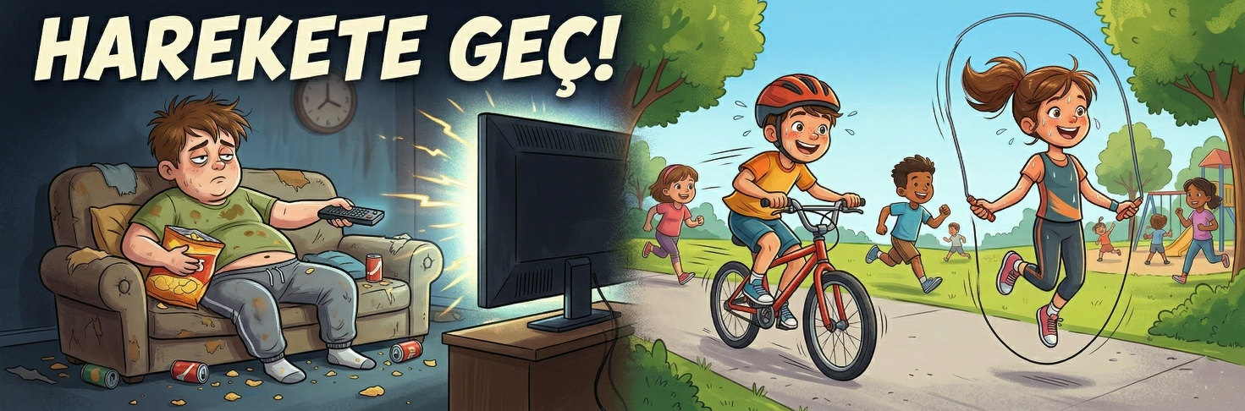
Aşağıda bir okul panosunda yer alan afişin vermek istediği asıl mesajı çözümleyip yazınız.

Afişin Mesajı: ................................................................................................................................................
......................................................................................................................................................................
......................................................................................................................................................................
B. YAZMA (2 Soru)
SORU 6: (Kazanım: T.Y.5.11. Yorumunu yazılı olarak ifade edebilme) (15 Puan)
"Doğada ve açık havada vakit geçirmenin insan sağlığına faydaları" hakkında ne düşünüyorsunuz? Kendi yorumunuzu ve düşüncelerinizi 3-4 cümlelik kısa bir paragraf hâlinde yazınız.
......................................................................................................................................................................
......................................................................................................................................................................
......................................................................................................................................................................
......................................................................................................................................................................
......................................................................................................................................................................
......................................................................................................................................................................
......................................................................................................................................................................
......................................................................................................................................................................
......................................................................................................................................................................
SORU 7: (Kazanım: T.Y.5.15. Eleştirisini yazılı olarak ifade edebilme) (15 Puan)
Günümüzde pek çok insanın kitap okumak veya ailesiyle sohbet etmek yerine saatlerce sosyal medyada (telefonda) vakit geçirmesini eleştiren kısa bir paragraf yazınız. Düşüncelerinizi nedenleriyle birlikte açıklayınız.
......................................................................................................................................................................
......................................................................................................................................................................
......................................................................................................................................................................
......................................................................................................................................................................
......................................................................................................................................................................
......................................................................................................................................................................
......................................................................................................................................................................
......................................................................................................................................................................
......................................................................................................................................................................
......................................................................................................................................................................
......................................................................................................................................................................
......................................................................................................................................................................
......................................................................................................................................................................
......................................................................................................................................................................
......................................................................................................................................................................
......................................................................................................................................................................
......................................................................................................................................................................
......................................................................................................................................................................
......................................................................................................................................................................
......................................................................................................................................................................
......................................................................................................................................................................
......................................................................................................................................................................
......................................................................................................................................................................
......................................................................................................................................................................

Sınav Süresi: 40 Dakikadır. | Başarılar Dilerim. | KonuVakti.com | TestVakti.net
🔑 Cevap Anahtarı (Öğretmen İçin)
1. Soru (Metinler Arası Karşılaştırma):
- 1. Metin'de çocukların dışarıda, yüz yüze, fiziksel güç gerektiren oyunlar oynadıkları ve bu sayede güçlü dostluklar kurarak sosyalleştikleri anlatılmaktadır. 2. Metin'de ise çocukların odalarına kapanıp ekran karşısında hareketsiz kaldıkları, yüz yüze iletişim kurmadan sanal oyunlar oynayarak yalnızlaştıkları anlatılmaktadır.
2. Soru (Metni Yorumlama):
- Yazar, eskiden çocukların oyun oynamak için kapalı, sınırlı ve ücretli alanlara ihtiyaç duymadığını; sokakların onlara istedikleri gibi koşup oynayabilecekleri, sınırsız bir özgürlük ve mutluluk alanı sunduğunu anlatmak istemiştir.
3. Soru (Metni Eleştirme):

  - Metin'deki çocukların oyun alışkanlıkları son derece zararlı ve yanlıştır. Saatlerce hareketsiz kalarak ekrana bakmak göz ve beden sağlığını bozar. Ayrıca birbirlerini görmeden sanal iletişim kurmaları onların gerçek dostluklar kurmasını engeller, çocukları yalnızlaştırır ve onlarda öfke kontrolü sorunlarına yol açar.
4. Soru (Görselle İletilen Anlam):
- Teknolojik cihazlara (tabletlere) bağımlı olmak çocukları gerçek hayattan, sokaktaki neşeden ve arkadaşlık kurmaktan uzaklaştırır. Sanal dünya, dışarıda oynanan gerçek oyunların ve arkadaşlığın yerini tutamaz; çocuğu yalnızlığa ve mutsuzluğa mahkûm eder.
5. Soru (Çoklu Ortam Ögelerini Çözümleme):
- Afiş, hareketsiz bir yaşamın ve abur cubur tüketiminin insanı yorgun, sağlıksız ve mutsuz yapacağını; buna karşılık spor yapmanın, hareket etmenin (bisiklete binmek vb.) ise insana enerji, sağlık ve mutluluk vereceğini anlatmaktadır.
6. Soru (Yorumunu Yazılı Olarak İfade Etme):
- (Öğrenci yorumu). Öğrencinin açık havanın temizliğini, doğanın insana verdiği huzuru ve fiziksel aktivitenin bedene katkılarını kendi düşünceleriyle ("bence, bana göre" gibi ifadelerle) kurallı cümleler kurarak yazması (15 Puan) beklenir.
7. Soru (Eleştirisini Yazılı Olarak İfade Etme):
- (Öğrenci yorumu). Öğrencinin teknoloji/sosyal medya bağımlılığını mantıklı gerekçelerle (aile bağlarının kopması, kitap okuma alışkanlığının yok olması, zaman israfı vb.) eleştirmesi ve bunu düzgün bir paragraf yapısıyla, yazım kurallarına uyarak ifade etmesi (15 Puan) beklenir.
KonuVakti.com | TestVakti.net

